
Prohíbe el uso de teléfonos móviles y otros dispositivos electrónicos semejantes, al interior de bancos e instituciones financieras
Boletín N° 12887-25

I. IDEAS GENERALES.
La delincuencia se ha transformado en una de las mayores preocupaciones para la sociedad chilena. Si bien las policías procuran conservar el orden público y dar la mayor protección a toda la población del país, las bandas criminales idean constantemente nuevas formas de comisión de delitos que muchas veces se anticipan a la acción policial. Es por ello, que nuestras policías trabajan de forma constante en el perfeccionamiento de inteligencia, con el objeto de prever y detener a tiempo este tipo de situaciones.
La jefatura nacional contra robos y focos criminales -jenacrof- perteneciente a Policía de Investigaciones, dio a conocer el año 2018 un informe sobre el modus operandi de bandas delictuales que utilizan el sistema “salida de bancos”. Esta forma de comisión de delitos se refiere a todos aquellos robos de dinero que se producen a la salida de entidades bancarias, cuyas víctimas son “marcadas” o identificadas por las operaciones de dinero que han hecho al interior de las instituciones financieras.
Según el prefecto Iván Villanueva, jefe nacional de jenacrof, la forma de comisión de este tipo de delitos ha mutado en el tiempo, dando paso a bandas criminales organizadas con un alto nivel de habilidad y especialización. Lo anterior se refleja por ejemplo en que sólo durante el año 2018 se obtuvo la sustracción de más de 3.180 millones de pesos.
II. CONSIDERANDO.
- Que, las bandas criminales que utilizan la modalidad de “salidas de bancos” tienen una organización jerárquica que les permite actuar coordinadamente con los distintos miembros de la banda. Dentro de esta estructura es posible identificar a lo menos un líder, encargado de planificar y dar instrucciones; intimidadores, quienes ejecutan el hecho valiéndose de la violencia; marcadores, quienes deben informar las operaciones de dinero que realizan las víctimas al interior de bancos o instituciones financieras y detallar características físicas que permitan identificarla; y finalmente una persona que persigue la víctima e informa su ruta.
- Por su parte, la Jenacrof ha logrado determinar las principales formas o métodos de los que se valen estas bandas criminales al momento de perpetrar el ilícito. Así, el siguiente gráfico nos demuestra que en la mayoría de los casos prevalece la violencia.
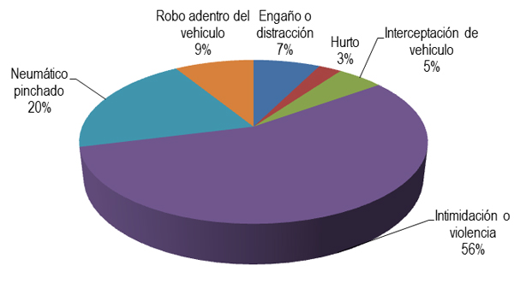

- Que, es fundamental para el éxito de la operación, la presencia de una persona al interior de la institución bancaria que informe y entregue la mayor cantidad de detalle a las personas que se encuentran fuera de bancos e instituciones bancarias.
- En este sentido, y atendido a los altos niveles de violencia, los diputados suscribientes del presente proyecto de ley creemos que lo necesario es anticiparnos a la acción criminal y ponerle fin a este tipo de delitos prohibiendo la utilización de celulares o dispositivos electrónicos que permitan la comunicación con el exterior y por consiguiente informar o alertar sobre al resto del equipo de la banda criminal.
- Que, la medida anteriormente propuesta no es innovadora, siendo implementada de forma exitosa en diversos países, a saber: Estados Unidos, México, Argentina, entre otros.

IV. PROYECTO DE LEY.

Artículo único: Se prohíbe la utilización de celulares o cualquier otro dispositivo electrónico de similar naturaleza al interior de instituciones financieras o bancarias.
La contravención a lo dispuesto en este artículo, facultará a los guardias de seguridad del establecimiento para solicitar al infractor que haga abandono del lugar. Si la persona se rehusare, se podrá solicitar el auxilio de la fuerza pública.
Sin perjuicio de lo anterior, se aplicará al infractor una multa de hasta 5 UTM a beneficio fiscal.

Disponible en: https://www.pdichile.cl/centro-de-prensa/detalle-prensa/2019/04/17/as%C3%AD-opera-el-fen%C3%B3meno-delictivo-salida-de-banco
Disponible en: https://www.pdichile.cl/centro-de-prensa/detalle-prensa/2019/04/17/as%C3%AD-opera-el-fen%C3%B3meno-delictivo-salida-de-banco

